YATAY JALUZİLİ, AKTİF GÜNEŞ ISITICILI, HAVA-TUTUCULU PENCERENİN ISIL PERFORMANSININ DENEYSEL OLARAK İNCELENMESİ

Oğuz TURGUT

Makina Mühendisliği Bölümü, Mühendislik-Mimarlık Fakültesi, Gazi Üniversitesi, Maltepe 06570 Ankara, oturgut@gazi.edu.tr

ÖZET

Bu çalışmada, yatay siyah jaluzili hava tutuculu bir kollektörün ısıl performansı kışın gerçek çevre şartlarında deneysel olarak incelenmiştir. Jaluzi 1.20 x 0.80 m’lik iki pencere camı arasına yerleştirilmiş olup yatay eksen etrafında dönmektedir ve tam açık pozisyonda yataydır. Piyasada satılmakta olan alüminyumdan yapılmış ve siyaha boyanmış jaluzi, enerji absorbe edici yüzey olarak kullanılmıştır. Sistem içerisindeki hava sirkülasyonu bir fan ile sağlanmıştır. Bir data toplama cihazı kullanılarak çevre sıcaklığı, test odasının iç sıcaklığı, kollektör giriş ve çıkış sıcaklıkları, iç camın iç yüzey sıcaklığı, zemin, tavan, test odasının kuzey, batı ve doğu taraflarındaki duvarların yüzey sıcaklıkları ve kollektör yüzeyine gelen radyasyon miktarı ölçülmüş ve kaydedilmiştir. Kütlesel debi, pencereler arasındaki mesafe, dilimlerin eğim açısının hava-tutuculu pencerenin ısıl performansı üzerindeki etkisi deneysel olarak araştırılmış ve şekillerle gösterilmiştir. Kütlesel debide meydana gelen artışın verimi artırdığı, camlar arasındaki mesafede meydana gelen artışın ise verimde azalmaya neden olduğu görülmüştür.

Anahtar Kelimeler: Hava-tutuculu pencere, yatay jaluzi sistemi, aktif güneş ısıtıcılı

AN EXPERIMENTAL STUDY ON THE THERMAL PERFORMANCE OF A SOLAR AIR WINDOW COLLECTOR HAVING HORIZONTAL VENETIAN BLIND FOR ACTIVE SOLAR HEATING

ABSTRACT

In this study, thermal performance of an air window collector having a horizontal black venetian blind was investigated experimentally under actual outdoor conditions. The venetian blind was installed between two 1.20 m by 0.80 m glass panes such that it can rotate about the horizontal axis. When it is fully open, it makes a 0º angle with the horizontal plane. The commercially available venetian blind made of aluminium slats and coated with black paint was used as energy absorbing surface. A fan is used to circulate the air in the system. Ambient air temperature, inside surface temperature of the test cell, collector inlet and outlet temperatures, inside surface temperature of inner the glass, temperatures of east, west, north side walls including floor and ceiling and solar radiation were measured and recorded using a data acquisition system. The effect of mass flow rate, separation distance between glass panes and energy absorbing slats and inclination angle of slats on the thermal performance of the air window collector were determined experimentally and presented in graphical form. It was observed that increasing mass flow rate increases the efficiency and increasing the separation distance decreases the efficiency.

Keywords: Air window collector, horizontal venetian blind system, active solar heating

1. GİRİŞ

Hava ile çalışan pencere tipi güneş kollektörleri düşük sıcaklıklarda güneş enerjisinden yararlanmada yaygın kullanılan sistemlerdir. Pencereler ısıl olarak bir binanın en zayıf parçasıdırlar. Pencereler enerjinin uygun şekilde kullanımını ve oturanların ısıl olarak konforunu etkilerler. Bundan dolayı, araştırmacıların enerji kayıplarını aza indirecek pencere tasarlamaya çalışmaları doğaldır. Apartmanlarda genellikle pencere alanları yaklaşık olarak bütün yüzeyin 15-20%’sini kaplar. Kamu binalarında, otellerde ve hastanelerde bu oran 40-60% olabilmektedir. Bundan dolayı, evlerin yanı sıra, kamu ve ticari binalarda güneş ısı enerjisini kontrol etmek için havalı pencere tipi kollektörlerin kullanımı önem kazanmıştır. Hava-tutuculu pencereler ilk olarak Gabrielsson [1] tarafından kullanılmıştır. Literatürde pencere tipi güneş kollektörleri ile ilgili bir teorik çalışmanın Rheault ve Bilgen [2] tarafından yapıldığı görülmektedir. Rheault ve Bilgen [3] yapmış oldukları diğer bir çalışmada, otomatik jaluzili pencere sistemi üzerinde deneysel çalışma gerçekleştirmişlerdir. Filleux [4], hava-tutuculu pencerelerle ilgili bir deneysel çalışma yapmış ve ilgili tasarım parametrelerini vermiştir. Medhev ve Novak [5], iki pencere camı arasındaki yansıtıcılı jaluzilerle ilgili bir çalışma yapmışlardır. Bilgen [6], otomatik jaluzili pencere sisteminin ısıl performansını incelemiştir. Onur, Sivrioğlu ve Turgut [7], siyah kumaştan yapılmış dikey jaluzili bir hava-tutuculu pencerenin ısıl performansını deneysel olarak incelemişlerdir.

Literatürde karşılaşılan deneysel çalışmaların laboratuvar şartlarında gerçekleştirildiği görülmektedir. Yapılan literatür çalışması ile kışın gerçek dış hava şartlarında yatay jaluzili hava-tutuculu pencerelerin ısıl performansıyla ilgili bir veri eksikliği olduğu görülmüştür. Bu çalışmanın amacı; yatay jaluzili, aktif güneş ısıtıcılı, hava-tutuculu pencerenin ısıl performansını deneysel olarak incelemektir. Fiziksel problemi incelemek için, çalışma kışın gerçek dış ortam şartlarında yapılmıştır. Bu çalışmanın yatay jaluzili hava-tutuculu pencereler ile ilgili önemli veriler sağlayacağı düşünülmektedir.

2. SİSTEM TANIMLAMASI

Bir hava-tutuculu pencere tipi kollektör şematik olarak Şekil 1’de görüldüğü gibidir.

Şekil 1. Yatay jaluzili hava-tutuculu pencerenin şematik görünümü
Hava-tutuculu pencere sırasıyla dış cam, piyasada hazır olarak satılmakta olan alüminyumdan imal edilmiş yatay jaluzi ve iç camdan oluşmaktadır. İki camın yüzey alanı aynıdır. Kollektörün içindeki hava sirkülasyonu hava-tutuculu pencerenin altında ve üstündeki iki kanal ile sağlanmıştır. Sistem, güneş enerjisini absorbe edici birbirine paralel siyah aluminyum levhalı jaluzilerden oluşmaktadır. Absorbe edilen güneş enerjisi iki yolla oda içerisine girmektedir. Birinci yolda, iç camın iç yüzeyinden oda içerisine doğal konveksiyon ve radyasyonla iletilen enerjidir. İkinci yolda ise, enerji hava-tutuculu pencere içerisinde yutucu levhalardan havaya zorlanmış konveksiyonla transfer edilir. Kollektör içerisinde dolaşan hava ısıtılır ve oda içerisine tekrar verilir. Hava sirkülasyonu bir fan yardımıyla sağlanmıştır. Enerjinin geri kalan kısmı ise kollektör yüzeyinden çevreye kaybolur. Kışın gökyüzünde güneş ışınımı az olduğundan direkt gelen güneş ışınımının bir kısmı doğrudan oda içerisine girebilir. Bu aslında artı bir kazançtır. Yutucu levhalar arasındaki mesafe 0.015 m’dir. Jaluzi sisteminin bütün yutucu levhaları aynı anda z-ekseni etrafında dönebilmektedir ve saatın ters yönü pozitif yön olarak kabul edilmiştir. Yutucu levhaların her birinin yapmış olduğu açı z-eksenine göre ölçülmüştür. Tam açık pozisyonda iken z-ekseniyle 0º açı yapmaktadır. Jaluzi tamamen kapalı iken yüksekliği H ve uzunluğu W sırasıyla 1.32 m ve 1.0 m’dir. Jaluzinin boyutları mümkün olduğu kadar oda içerisine giren direkt güneş ışınımını önlemek için pencerenin boyutlarından daha büyük seçilmiştir. Jaluzi açık iken, her bir yutucu levhanın genişliği L ve uzunluğu W sırasıyla 0.015 m ve 1.0 m’dir. Yutucu levhaların kalınlığı 0.0005 m’dir. Kollektör çerçevesinin dış boyutları 1.05 m x 1.42 m’dir. Hava-tutuculu pencere sisteminde camlar arasındaki mesafe her hangi bir zamanda değiştirilebilecek şekilde jaluzilerden bağımsız olacak şekilde imal edilmiştir.

3. DENEY SİSTEMİ VE DENEYİN YAPILIŞI

Deneysel çalışmalar, bir test odasının güney cephesine hava-tutuculu pencere sistemi monte edilerek gerçekleştirilmiştir. Test odasının iç genişliği 1.5 m, uzunluğu 2 m ve yüksekliği 2 m’dir. Test odasının iskeleti 0.05 m x 0.05 m’lik çam kereste kullanılarak yapılmıştır. Daha sonrada kontraplaka ile kapatılmıştır. Duvarlar, tavan ve zemin izocam kullanılarak yalıtılmıştır. Test odasının iç ve dış yüzeyi Ankara’da tipik bir evde görülen gerçek şartları göstermesi için beyaza boyanmıştır. Beyaz boyanın yayıcılığı 0.86’dır [8]. Test odası, çevreden gelebilecek toz ve çevre binaların gölgesini önlemek için dört katlı binanın teras katına yerleştirilmiştir.

Hava, hava-tutuculu pencereye iç pencere altında ve yerden 0.20 m yukarıda bulunan 0.06 m x 0.90 m boyutundaki bir kanaldan girmektedir. Kollektör ile hava çıkış kanalı arasına bir davlumbaz yerleştirilmiştir. Hava çıkış kanalının kesiti 0.045 m x 0.055 m ve uzunluğu 0.84 m’dir. Davlumbaz ile hava çıkış kanalı arasına 86 m³/h’lık debiye sahip 28 W gücünde bir fan monte edilerek sistem içerisindeki hava sirkülasyonu sağlanmıştır. Hava debisi fandan 0.28 m uzağa yerleştirilen bir hava kelebeği ile sağlanmıştır. Ortalama hava hızı kanal çıkışından 0.10 m uzaklıkta hotwire anemometre ile ölçülmüştür ve hava debisi 0.00442 kg/s ile 0.0124 kg/s arasında değişmektedir. Fiberglass yalıtımlı 24 gage’lik demir-constantan ısıl çiftleri kullanılarak çevre sıcaklığı, test odasının iç sıcaklığı, kollektör giriş ve çıkış sıcaklıkları, iç camın iç yüzey sıcaklığı, zemin, tavan, test odasının kuzey, batı ve doğu taraflarındaki duvarların yüzey sıcaklıkları ölçülmüştür. Güneş radyasyonunu ölçmek için bir ışınım ölçer kullanılmıştır. Işınım ölçer test odasının güney cephesine kollektöre paralel olacak şekilde ve deney esnasında kollektör yüzeyini gölgelemeyecek şekilde monte edilmiştir. Bu şekilde, kollektör yüzeyine direkt gelen güneş ışınımı ölçülmüştür. Kollektör yutucu levha açıları 0º ve 50º olarak seçilmiştir. Hava-tutuculu pencere mesafeleri olarakta 0.10 m, 0.15 m ve 0.20 m seçilmiştir. Gelen güneş ışınım miktarı gün boyunca sürekli olarak değişmiştir ve bundan dolayı test odası içerisindeki sıcaklık ile kollektöre giren ve çıkan havanın sıcaklıkları da değişmiştir. Havalı güneş kollektörleri, hava sirkülasyonlu (T_{fi} >T∞) veya hava sirkülasyonsuz (T_{fi}=T_{fe}) olarak incelenebilir [9]. Deneylerin daha gerçekçi olması için ve oda sıcaklık değişimini görebilmek için hava sirkülasyonlu durum incelenmiştir. Sıcaklık değişimleri küçük olduğundan 15 dakikalık ortalama değerler alınmıştır. Deneysel dataları toplamak için bir programlanabilir data toplama cihazı kullanılmıştır. Data, havanın bulutsuz olduğu ve parçalı bulutlu olduğu günlerde her 15 dakikada bir alınmıştır. Bir gün boyunca 19 data alınmıştır. Rüzgar hızı, her bir test periyodunda ölçülmüştür ve 2.5 m/s ile 4.3 m/s arasında değişmektedir. Deneyler 13.02.1998-02.03.1998 tarihleri arasında yapılmıştır. 0.1%’i data toplama cihazından olmak üzere radyasyon ölçümündeki hata ± 2.1%’dir. Sıcaklık ölçümlerindeki hata yaklaşık olarak ± 0.6 ºC’dir. Bunun ± 0.5ºC’i ısıl çiftlerden ± 0.1ºC’i ise data toplama cihazından kaynaklanmaktadır. Relatif hata miktarı Holman [10] tarafından tanımlanan metoda göre tahmin edilmiştir. Debi için relatif hata miktarı 1.8%’dir. Hava-tutuculu pencere verimindeki relatif hata miktarı ise 4.5-7.5% arasındadır.

Hava-tutuculu pencerenin kararlı rejim şartlarında çalıştığı kabul edilmiştir. Hava-tutuculu penceredeki enerji akışı Şekil 2’de görüldüğü gibidir.

Şekil 2. Kollektör, çevre ve test odası arasındaki enerji akışı
Hava-tutuculu pencere için enerji dengesi şu şekildedir;

IA_{c} = Q_{out} + Q_{u} (1)

Burada I, güneş ışınım miktarı (W/m²); A_{c}, kollektör cam yüzey alanı (m²); Q_{out}, camdan olan ısı kaybı (W); ve Q_{u}, oda içine transfer edilen toplam enerji miktarı (W).

Oda içine transfer edilen toplam enerji miktarı şu şekildedir;

Q_{u} = Q_{r} + Q_{c} + Q_{t} + Q_{d} (2)

Denklem (2)’deki birinci terim zemin ve tavan dahil olmak üzere yan duvarlar ile iç camın iç yüzeyi arasındaki radyasyonla gerçekleşen ısı transferi miktarıdır. İç camın iç yüzeyi ile duvarlar, tavan ve taban arasındaki radyasyon ısı transferi Siegel ve Howell’e [11] göre hesaplanmıştır. Hava deneysel çalışmalardaki ölçülen sıcaklıklarda bir absorbe edici veya yayıcı çevre olmadığından radyasyon ısı transferi ayrı ayrı hesaplanmıştır. Değişik geometrik şekil faktörleri Siegel and Howell’e [11] göre Wolfram [12] bilgisayar programı kullanılarak hesaplanmıştır.
Denklem 2’deki ikinci terim iç camın iç yüzeyinden doğal konveksiyonla gerçekleşen ısı miktarıdır ve şu ifade ile hesaplanabilir:

Q_{c} = h A_{c} (T_{g} - T_{a}) (3)

Burada h, ortalama ısı transfer katsayısı (W/m² K); T_{g}, iç camın iç yüzey sıcaklığı (K); T_{a}, oda sıcaklığıdır (K). Ortalama ısı transfer katsayısı, düşey levhalar için Incropera and Dewitt’de [13] verilen Churchill and Chu’nun korelasyonu kullanılarak hesaplanmıştır.

Denklem 3’deki üçüncü terim zorlanmış konveksiyonla oda içine transfer edilen enerjidir. Zorlanmış konveksiyonla olan ısı transferi ise şöyle hesaplanmıştır;

$Q_{t}=\overset{}{m}c_{p}(T_{\text{fe}}−T_{\text{fi}})$ (4)
Burada $\overset{}{m}$, sirküle edilen havanın kütlesel debisi (kg/s); c_{p}, özgül ısı (J/kg K); T_{fi} ve T_{fe} (K) sırasıyla kollektör giriş ve çıkış sıcaklıklarıdır. Hava yoğunluğu ve özgül ısının sabit olduğu kabulü yapılmıştır ve datalar Incropera and Dewitt’den [13] alınmıştır.

Denklem 2’deki son terim ise oda içine direkt olarak geçen radyasyon miktarıdır ve bu direkt kazanç olarak adlandırılabilir.

Deneysel çalışmanın amacı hava-tutuculu pencerenin ısıl performansını incelemektir. Kollektörün ısıl verimi ise şu şekilde hesaplanır;

$η=\int_{t_{1}}^{t_{2}}{Q_{u}\text{dt}}(A_{c}\int_{t_{1}}^{t_{2}}{I\text{dt})}$ (5)

Burada t, zamanı (s) göstermektedir.

4. SONUÇ VE TARTIŞMA

Test odasındaki deneysel çalışma yutucu levha açısının, kütlesel debinin ve hava-tutuculu penceredeki iki cam arasındaki mesafenin etkisini görmek için gerçekleştirilmiştir. Deneyler, pencere tipi güneş kollektöründe çalışma akışkanı olarak hava kullanılarak havanın tamamen güneşli ve parçalı bulutlu olduğu günlerde yapılmıştır. Sistemde, oda içindeki hava sürekli olarak kollektörden geçirilmiş ve ısınan hava tekrar oda içine verilmiştir. Bundan dolayı, kollektör girişindeki havanın sıcaklığı değişkendir. Örnek deneysel datalar ve deneysel sonuçlar şekillerde verilmiştir (Şekil 3-Şekil 11). Bu şekillerin her birinde deneysel datalar ve bunları en iyi temsil eden eğriler görülmektedir. Şekil 3 ve Şekil 4’de sırasıyla bulutsuz ve parçalı bulutlu bir günde ışınım miktarının zamanla değişimi görülmektedir. Bulutsuz bir günde ışınım miktarı öğle saatlerine kadar artış gösterip daha sonra azalış göstermektedir. Bulutlu günde ise ışınım miktarında beklenildiği gibi gün boyunca dalgalanmalar gözlenmiştir.
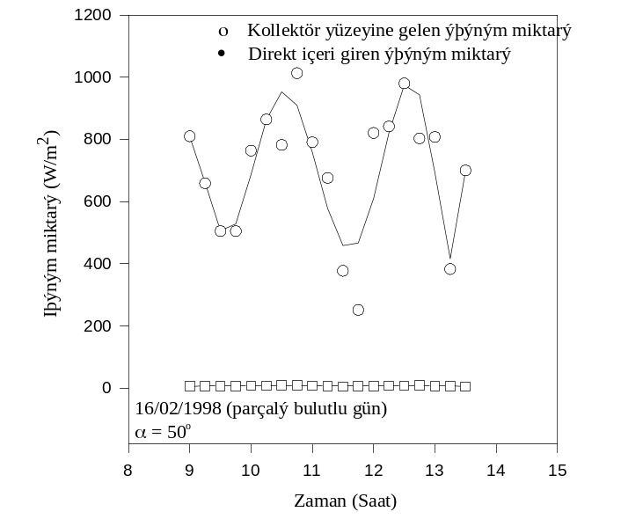
Şekil 4. Parçalı-bulutlu bir günde ışınım miktarının gün boyunca değişimi
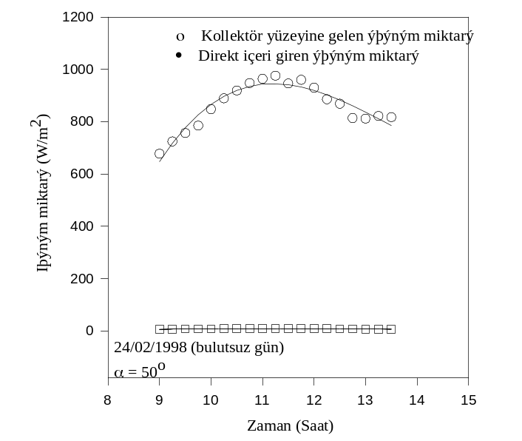
Ölçülen kollektör giriş ve çıkış sıcaklıkları, çevre ve oda içindeki sıcaklıklar, iç camın iç yüzey ve tavan sıcaklık değerleri bulutsuz ve parçalı bulutlu günler için Şekil 5 ve Şekil 6’da gösterilmiştir. Ölçülen duvar sıcaklıkları, tavan ve zemin sıcaklıkları bir birine çok yakın olduğundan burada sadece sıcaklık değişimini görmek için tavan sıcaklık değişimi verilmiştir. Güneşli bir günde bütün sıcaklık değerlerinde deney periyodu boyunca artış kaydedilmiştir. Parçalı bulutlu bir günde ise sıcaklıklarda bir dalgalanma görülmüştür.
Şekil 3. Güneşli bir günde ışınım miktarının gün boyunca değişimi

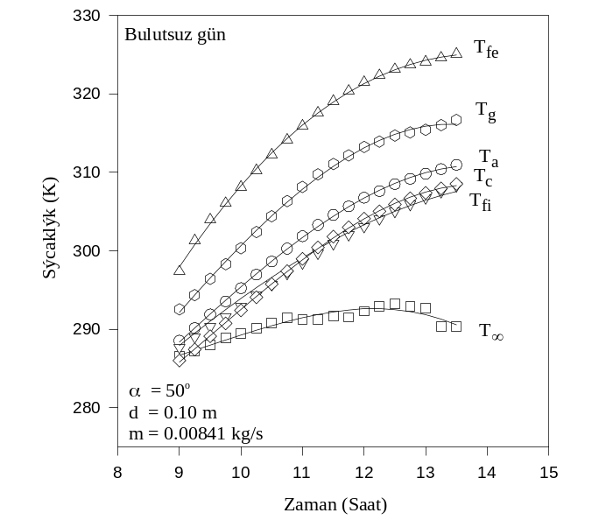
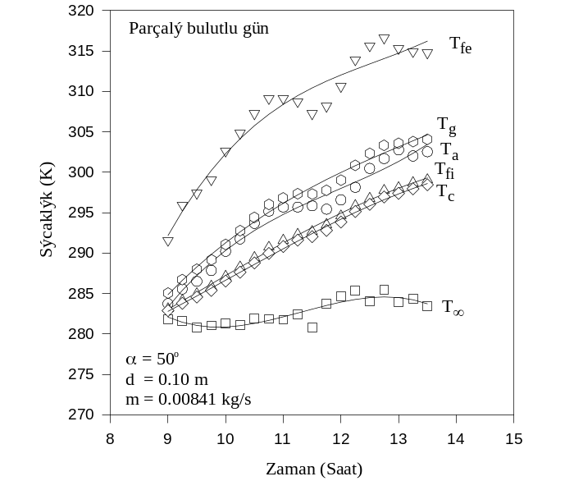
Şekil 5. Güneşli bir günde sıcaklıkların gün boyunca değişimi (T∞, çevre sıcaklığı; T_{fi} , kollektör giriş sıcaklığı; T_{a}, oda sıcaklığı; T_{fe}, kollektör çıkış sıcaklığı; T_{g}, iç camın iç yüzey sıcaklığı, T_{c}, tavan sıcaklığı)
Şekil 6. Parçalı-bulutlu bir günde sıcaklıkların gün boyunca değişimi (T∞, çevre sıcaklığı; T_{fi} , kollektör giriş sıcaklığı; T_{a}, oda sıcaklığı; T_{fe}, kollektör çıkış sıcaklığı; T_{g}, iç camın iç yüzey sıcaklığı, T_{c}, tavan sıcaklığı)
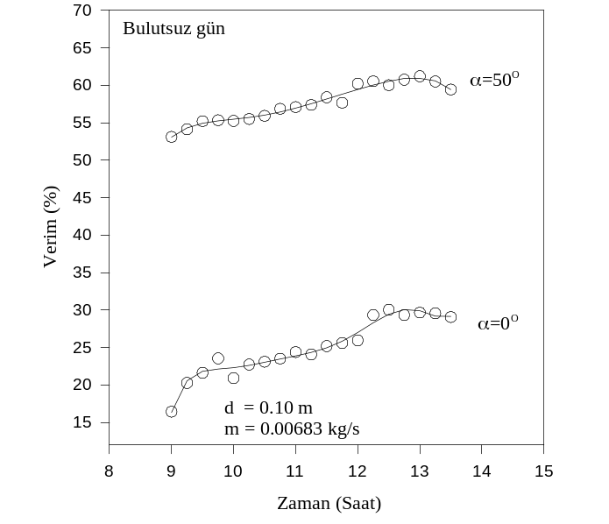
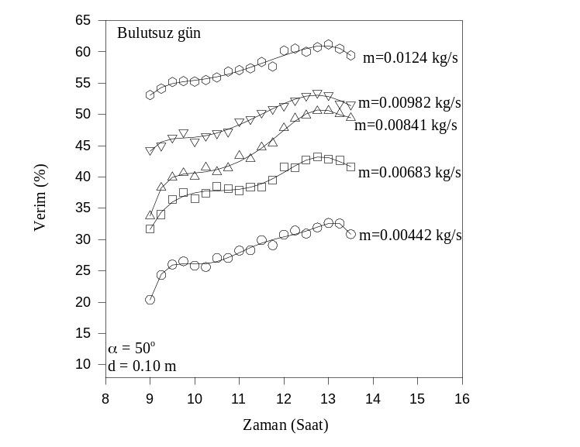
Şekil 7’de tipik bir deney gününde 0º ve 50º yutucu levha açılarındaki, 0.10 m camlar arası mesafesinde ve 0.00683 kg/s kütlesel debideki verimin zamanla değişimi görülmektedir. Burada 0º yutucu levha açısındaki verimin 50º yutucu levha açısındaki verimden daha düşük olduğu görülmüştür. Bunun nedeni, güneş ışınımının 50º’de yutucu levhaya dik gelmesi ve yutucu levhanın daha fazla güneş ışınımını absorbe etmesidir. Böylece sirküle edilen akışkana daha fazla enerji transfer edilmekte ve ısıl verimde büyük olmaktadır. 50º yutucu levha açısı ve 0.10 m hava-tutuculu pencere mesafesinde farklı kütlesel debiler için verimin zamanla değişimi Şekil 8’de görüldüğü gibidir. Kütlesel debi arttıkça verimin de arttığı görülmektedir. Zorlanmış konveksiyon verim üzerinde en etkili kısım olduğundan, kütlesel debinin artması zorlanmış konveksiyonu artırmakta, bu ise verimde artışı sağlamaktadır. Hava-tutuculu pencere mesafesinin verim üzerindeki etkisi, 50º yutucu levha açısı ve 0.00982 kg/s kütlesel debide verimin zamanla değişimi farklı hava-tutuculu pencere mesafeleri için Şekil 9’da görüldüğü gibidir. Hava-tutuculu pencere mesafesinde meydana gelen artışın verimde azalma sağladığı görülmüştür. Bu ise, camlar arasındaki hacmin büyük olmasından dolayı camlar arasından geçmekte olan hava, yutucu levhalardan yeterli ısıyı alamamaktadır şeklinde yorumlanabilir. Diğer bir ifade ile kollektör giriş ve çıkış sıcaklıkları arasındaki sıcaklık farkı düşük olmaktadır.
Şekil 7. 50º ve 0º yutucu levha açısı için verimin zamanla değişimi
Şekil 8. Zamanın fonksiyonu olarak kütlesel debinin verim üzerindeki etkisi
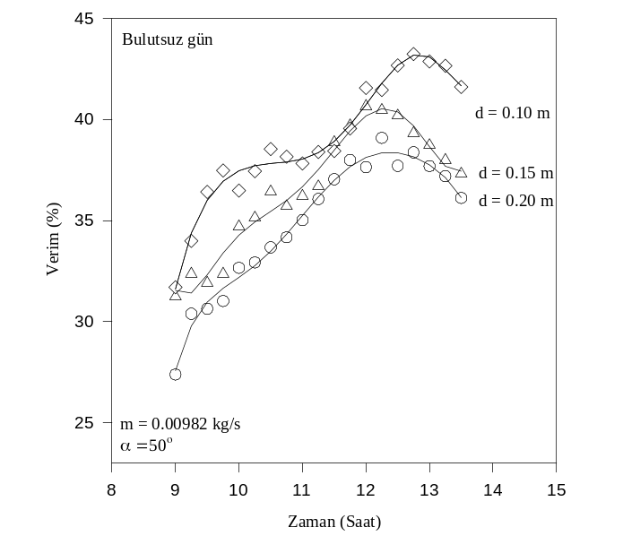
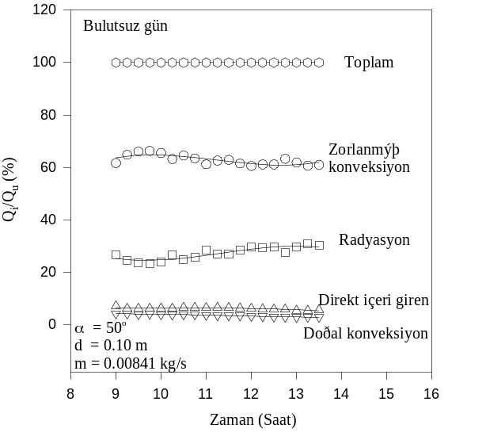
Şekil 9. Hava-tutuculu pencere mesafesinin zamanın fonksiyonu olarak verime etkisi
Şekil 10. Radyasyon, doğal konveksiyon, sirkülasyon ve direkt kazancın toplam enerjiye katkısı
Zorlanmış konveksiyon, doğal konveksiyon, direkt içeri giren ve radyasyonun toplam kullanılabilir enerjiye yüzde olarak katkıları ayrı ayrı Şekil 10’da görülmektedir. Burada, radyasyon ve zorlanmış konveksiyona göre kıyaslandığında direkt içeri giren ve doğal konveksiyonun katkısının ihmal edilebilecek derecede küçük olduğu görülmektedir. Direkt içeri giren, doğal konveksiyon, radyasyon ve zorlanmış konveksiyonun toplam verime katkısı Şekil 11’deki gibidir. Toplam verime en büyük katkıyı, zorlanmış konveksiyon ve iç camın iç yüzeyinden olan radyasyonun sağladığı görülmektedir. Toplam verimin 0.00841 kg/s kütlesel debi, 50º yutucu levha açısı ve 0.10 m hava-tutuculu pencere mesafesi için 33-50% arasında değiştiği görülmüştür.

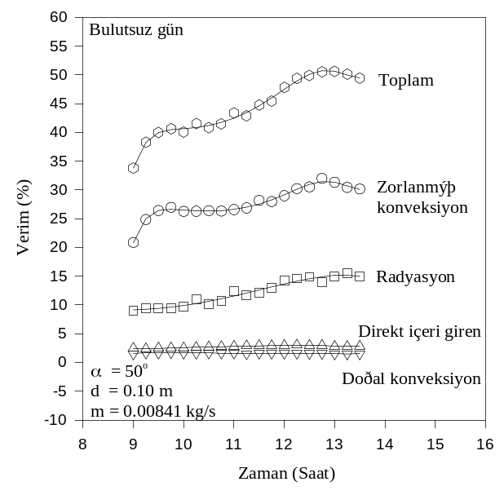
5. SONUÇLAR
Şekil 11. Radyasyon, doğal konveksiyon, sirkülasyon ve direkt kazancın zamanın fonksiyonu olarak verim üzerindeki etkisi

Bu çalışma, kış şartlarında, akışkan olarak hava kullanılan pencere tipi bir güneş kollektöründeki deneysel çalışmanın sonuçlarını vermektedir. Bundan dolayı, havayı ısıtmak için bir pencere tipi güneş kollektörü imal edilmiştir. Tipik ölçüm sonuçları ve ışınım miktarı verilmiştir. Hava-tutuculu pencerenin ısıl performansı üzerinde yutucu levha açısının, kütlesel debinin ve hava-tutuculu pencere mesafesinin etkisi incelenmiştir. Yutucu levha açısının, camlar arasındaki mesafenin ve kütlesel debinin kollektör performansını etkilediği görülmüştür. Bir evi ısıtmak için bu sistem ucuz ve basittir. Pencere tipi kollektörler ekonomiktir ve monte edilmeleri kolaydır. Fazla bir bakım gerektirmeyen sistemlerdir. Mevcut pencereler küçük bir maliyet ile pencere tipi kollektörlerle değiştirilebilirler. Kışın ısı ihtiyacının bir kısmını sağlamak için pencere tipi kollektörler kamu binalarında, fabrikalarda ve evlerde kullanılabilirler. Bu ise ısıtma maliyetini azaltacaktır.

KAYNAKLAR

- Gabrielsson, J., “Extract - Air Window, a Key to Better Heat Economy in Buildings” The Tenth World Energy Conference, Istanbul, Turkey, Sept. 19–23 (1977).
- Rheault, S. and Bilgen, E., “Heat Transfer Analysis in an Automated Venetian Blind Window System” Journal of Solar Energy Engineering, 111, 89-95 (1989).
- Rheault, S. and Bilgen, E., “Experimental Study of Full-Size Automated Venetian Blind Windows” Solar Energy 44, 157-160 (1990).
- Filleux, C.H., “Air Window Collectors” Solar World Congress 3, M.E. Arden ed., 2845-2850, Pergamon Press. (1991).
- Medhev, S. and Novak, P., “”Reflective Venetian Blind. A Multipurpose Element for Passive Solar Heating” Solar World Congress, 3, 2876–2880 (1991).
- Bilgen, E., “Experimental Study of Thermal Performance of Automated Venetian Blind Window Systems” Solar Energy 52, 3-7 (1994).
- Onur, N., Sivrioğlu M. and Turgut O., “An Experimental Study on Air Window Collector Having a Vertical Blind for Active Solar Heating” Solar Energy 57, 375-80 (1996).
- Hsieh, J.S., Solar Energy Engineering, Prentice Hall, New Jersey (1986).
- Reddy, T.A. and Gupta, G.L., “Generating Application Design Data for Solar Air Heating Systems” Solar Energy 25, 527-530 (1980).
- Holman, J.P., Experimental Methods for Engineers 5th ed., McGraw-Hill International Editions (1989).
- Siegel, R. and Howell, J.R., Thermal Radiation Heat Transfer 2nd ed., Hemisphere Publishing Corporation, New York (1981).
- Wolfram, S., The Mathematica Book. 3rd ed., (1996).
- Incropera, F.P. and Dewitt, D.P., Introduction to Heat Transfer 3rd ed., John Wiley and Sons, New York (1996).

